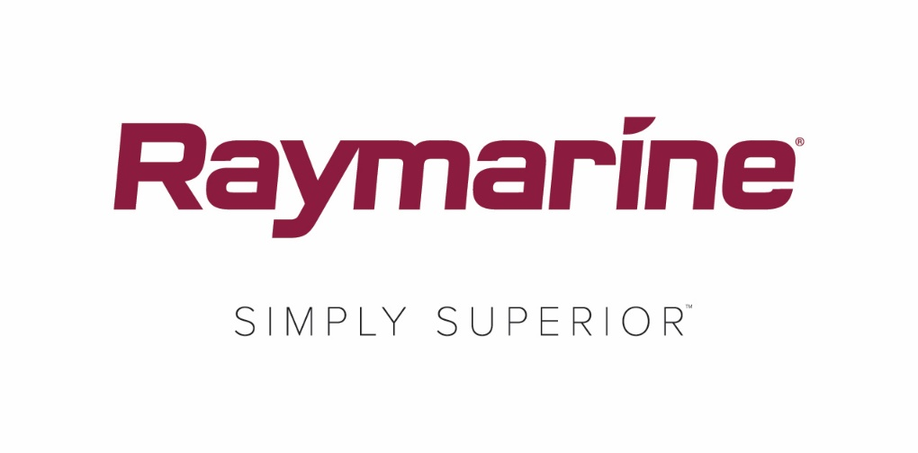
Raymarine'nin Yeni LightHouse İşletim Sistemi Güncellemesi Açıklandı
Yeni LightHouse Annapolis 3.9 işletim sistemi, Raymarine MFD'ler için heyecan verici yeni özellikler ve işlevler getiriyor
Binlerce tekneciye ev sahipliği yapmış, zengin denizcilik geleneğine sahip ve denizci, motorlu tekneci ve balıkçı nesilleri bir mıknatıs gibi çekmiş Annapolis kıyı kenti, Raymarine'nin en son LightHouse işletim sistemi güncellemesinin adının arkasındaki ilham kaynağıdır. Raymarine, LightHouse 3.9'dan itibaren LightHouse İşletim Sistemi güncellemelerinde dünyanın en büyük tekne etkinliği noktalarına gönderme yapan alfabetik isimler kullanıyor.

İster yelkenliyle gezin, ister balık tutun veya seyahat edin, LightHouse 3 Annapolis, Raymarine Çok İşlevli ekranınıza güçlü yeni özellikler ve işlevler getiriyor. Her Raymarine LightHouse işletim sistemi güncellemesinde olduğu gibi http://www.raymarine.com/multifunction-displays/lighthouse3/ adresinden indirmeler ücretsiz ve kolaydır.
Tüm Tekneciler için LightHouse Annapolis 3.9 Navigasyon Özellikleri:
Canlı Rota Çizgisi Görüntüleme
LightHouse Annopolis 3.9 dinamik rota çizgilerinin navigasyon tablosunda görüntülenmesini destekler. Rota çizgileri boyunca ilerlemek teknenizin rüzgar yönüne doğru Bileşke Hızını (VMG) maksimuma çıkararak rüzgara karşı yelken açmayı mümkün olan en verimli hale getirir. Rota çizgileri, sabit açılar kullanılarak bir performans profilinden veya kutupsal performans verilerinden görüntülemek üzere yapılandırılabilir.

Dahili Kutupsal Performans Verileri
LightHouse Annapolis 3.9, 200'den fazla popüler yelkenli modeli için dahili kutuplara sahiptir. Marka ve modelinizi seçin ve tekne modelinize özel optimize edilmiş rota çizgilerinin tadını çıkarın. Kutupsal performans hedefleri yeni geliştirilen Panel uygulamasında görüntülenebilir.

Panel Uygulaması ve Yelkencilik Göstergeleri
Veri Panel uygulaması harita okuyucunuzdaki rota çizgileriyle birlikte çalışabilecek yelkenciliğe özel yeni öğelerle geliştirildi. Yeni veri ögeleri ve gösterge kadranları, Bileşke Hızınızı rüzgar yönünde en üst düzeye çıkarmak için yönlenmeniz gereken yönü gösterir. Optimum performans için yelkenleri dengelemek artık her zamankinden daha kolay.

Termal Kameralar için ClearCruise Artırılmış Gerçeklik
ClearCruise Artırılmış Gerçeklik (AR) artık FLIR M132 ve M232 termal kamera sistemlerinde desteklenmektedir. Gündüz veya gece olsun, AR size navigasyon yardımı, AIS temasları ve yol işaretleri için değerli tanımlama verileri gösterir. AR ekran, gerçek 360 ° görüntüleme için M232'nin pan ve dijital yakınlaştırma özellikleriyle çalışmak üzere otomatik olarak güncellenir. ClearCruise AR sadece Axiom MFD'lerde mevcuttur.

RealBathy™ Derinlik Haritalama
RealBathy, Raymarine'nin gerçek zamanlı olarak detaylı batimetrik grafikler oluşturmanızı sağlayan hızlı ve hassas motorudur. RealBathy, MFD'lerinizin GPS'inden ve bağlı sonar veya balık bulucunuzdan verileri kullanarak herhangi bir su kütlesinde ayrıntılı derinlik hatları çizer. En iyisi de RealBathy'nin grafik satın alımı veya abonelik gerektirmemesidir. Teknenizi herhangi bir su kütlesinin içine konumlandırın, yeterli hafızaya sahip herhangi bir hafıza kartını takın ve haritalamaya başlayın. RealBathy sadece Axiom MFD'lerde mevcuttur.

Sonar Sıkıştırma ve Menzil Kaydırma Kontrolleri
LightHouse Annapolis 3.9 dokunup sürükleyerek menzil kaydırma özelliğinin yanı sıra sezgisel sıkıştırarak yakınlaştırma yapılabilen dokunmatik kontrolü destekliyor. Sıkıştırarak yakınlaştırmayı kullanarak su altındaki hedeflerin ek ayrıntılarını ve çözünürlüklerini görmek için ekran görüntüsünü kolayca büyütebilirsiniz. Yakınlaştırma özelliği maksimum 8X büyütme oranına kadar kademesiz olarak ayarlanabilir. Su sütununun daha küçük bir bölümünü daha ayrıntılı ve daha hızlı bir ping oranıyla incelemek üzere görüntüyü yukarı veya aşağı kaydırmak için dokunup sürükleyebilirsiniz.

Yamaha Command Link Plus Entegrasyonu
LightHouse 3 için yeni Command Link Plus entegrasyonu sayesinde Yamaha motorlarınızın durumunu izlemek hiç olmadığı kadar kolaylaştı. Yamaha tarafından onaylanan sistem, çok işlevli ekranlarınızda 4 motora kadar motoru, ek olarak tankları ve aküleri izler.

Ek Özellikler ve İşlevler:
- İHA Uygulaması: LightHouse Annapolis 3.9 artık DJI Mavic 2 Pro ve Mavic 2 Zoom drone'ları destekliyor.
- Ses Uygulaması: FUSION deniz kaynaklı üniteler için çok bölgeli ses seviyesi kontrolü eklendi
- Panel Uygulaması: Oceanic dijital tank seviye sirenlerini isimlendirin, takip edin ve kalibrasyonunu yapın
- Magnum radarlar için artık radar sektörü karartma mevcut
- Video Oynatıcı: IP üzerinden deniz kameraları ve termal kameralardan kaydedilen video akışlarını oynatın
- Dil Desteği: Estonca dil seçimi artık mevcut.
####

Medya iletişim:

Karen Bartlett
Saltwater Stone
+44 (0) 1202 669 244
k.bartlett@saltwater-stone.com

